Allerheiligen Sportkampen
Wanneer? | Van 2 tot en met 5 november 2021 (9 uur – 16 uur)
 | vooropvang vanaf 8 uur, naopvang tot 17 uur
Waar? | Sportcomplex Vijfsprong, Sportweg 8
Voor wie? | Geboortejaren 2016 tot en met 2018
Deelnameprijs? | 54 euro Lummenaren / 64 euro niet-Lummenaren  10 euro korting vanaf 2de kind / gezin in dezelfde week  Inschrijven kan al via reservaties.lummen.be
Omnisportkamp  voor kinderen met sportkriebels die willen kennismaken met een waaier aan sporten.  De begeleiding bestaat uit gediplomeerde lesgevers. | 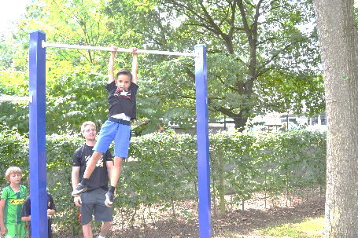
Wanneer? | Van 2 tot en met 5 november 2021 (9 uur – 16 uur)
 | vooropvang vanaf 8 uur, naopvang tot 17 uur
Waar? | Sportcomplex Vijfsprong, Sportweg 8
Voor wie? | Geboortejaren 2010 tot en met 2015
Deelnameprijs? | 54 euro Lummenaren / 64 euro niet-Lummenaren  10 euro korting vanaf 2de kind / gezin in dezelfde week  Inschrijven kan al via reservaties.lummen.be
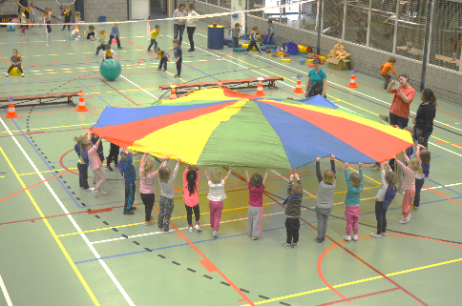
Info: sportdienst Lummen – Sportcomplex Vijfsprong - 013 390 490 – sport@lummen.be
Crea-activiteitenkamp
Een veelzijdig programma vol creatieve en bewegingsmomenten waarin de kinderen de ruimte krijgen om zichzelf te ontdekken.
De begeleiding bestaat uit gediplomeerde lesgevers.

